МЕЖГОСУДАРСТВЕННЫЙ СОВЕТ ПО СТАНДАРТИЗАЦИИ, МЕТРОЛОГИИ И СЕРТИФИКАЦИИ
(МГС)
INTERSTATE COUNCIL FOR STANDARDIZATION, METROLOGY AND CERTIFICATION
(ISC)
МЕЖГОСУДАРСТВЕННЫЙ  СТАНДАРТ | ГОСТ  20276.1—  (Проект, 1-я редакция)

ГРУНТЫ

Метод испытания штампом

Настоящий проект стандарта не подлежит применению до его принятия

Москва
Российский институт стандартизации
2025

Предисловие
1 РАЗРАБОТАН Акционерным обществом «Научно-исследовательский центр «Строительство» (АО «НИЦ «Строительство») — Научно-исследовательским, проектно-изыскательским и конструкторско-технологическим институтом оснований и подземных сооружений им. Н.М. Герсеванова (НИИОСП им. Н.М. Герсеванова)
2 ВНЕСЕН Федеральным агентством по техническому регулированию и метрологии (Росстандарт)
3 ПРИНЯТ Межгосударственным советом по стандартизации, метрологии и сертификации (протокол от __ ____________ 20__ г. № _____)
За принятие стандарта проголосовали:
Краткое наименование страны по МК (ИСО 3166) 004—97 | Код страны по МК (ИСО 3166) 004—97 | Сокращенное наименование национального органа по стандартизации

4 Приказом Федерального агентства по техническому регулированию и метрологии от __ ____________ 20__ г. № ____-ст межгосударственный стандарт ГОСТ 20276.1—202__ введен в действие в качестве национального стандарта Российской Федерации с ___ ______________ 20__ г.
5 ВЗАМЕН ГОСТ 20276.1—2020

Информация о введении в действие (прекращении действия) настоящего стандарта и изменений к нему на территории указанных выше государств публикуется в указателях национальных стандартов, издаваемых в этих государствах, а также в сети Интернет на сайтах соответствующих национальных органов по стандартизации.
В случаях пересмотра, изменения или отмены настоящего стандарта соответствующая информация будет опубликована на официальном интернет-сайте Межгосударственного совета по стандартизации, метрологии и сертификации в каталоге «Межгосударственные стандарты».

Содержание
1 Область применения
2 Нормативные ссылки
3 Термины и определения
4 Общие положения
5 Сущность метода
6 Оборудование и приборы
7 Подготовка к испытанию
8 Проведение испытания
9 Обработка результатов
Приложение А (рекомендуемое) Формы первой и последующих страниц журналов полевых испытаний грунтов
Приложение Б (рекомендуемое) Конструкция винтового штампа
Приложение В (рекомендуемое) Обработка результатов испытаний просадочных грунтов
Приложение Г (рекомендуемое) Определение расхода воды для замачивания просадочных грунтов в основании штампа
Приложение Д (рекомендуемое) Образцы графического оформления результатов испытания грунта штампом

МЕЖГОСУДАРСТВЕННЫЙ СТАНДАРТ
ГРУНТЫ
Метод испытания штампом
Soils. Plate bearing test methods.
Дата введения — 20ХХ—ХХ—ХХ

1 Область применения
Настоящий стандарт устанавливает требования к методу испытания штампом для определения деформационных характеристик дисперсных грунтов при их исследованиях для строительства.
Настоящий стандарт не распространяется на мерзлые и скальные грунты.

2 Нормативные ссылки
В настоящем стандарте использованы нормативные ссылки на следующие межгосударственные стандарты:
ГОСТ 5180 Грунты. Методы лабораторного определения физических характеристик
ГОСТ 12536 Грунты. Методы лабораторного определения гранулометрического (зернового) и микроагрегатного состава
ГОСТ 25100 Грунты. Классификация
ГОСТ 30672 Грунты. Полевые испытания. Общие положения

Примечание — При пользовании настоящим стандартом целесообразно проверить действие ссылочных стандартов на официальном интернет-сайте Межгосударственного совета по стандартизации, метрологии и сертификации (www.easc.by) или по указателям национальных стандартов, издаваемым в государствах, указанных в предисловии, или на официальных сайтах соответствующих национальных органов по стандартизации. Если на стандарт дана недатированная ссылка, то следует использовать стандарт, действующий на текущий момент, с учетом всех внесенных в него изменений. Если заменен ссылочный стандарт, на который дана датированная ссылка, то следует использовать указанную версию этого стандарта. Если после принятия настоящего стандарта в ссылочный стандарт, на который дана датированная ссылка, внесено изменение, затрагивающее положение, на
____________________________________________________________________________

Проект, 1-я редакция

которое дана ссылка, то это положение применяется без учета данного изменения. Если стандарт отменен без замены, то положение, в котором дана ссылка на него, применяется в части, не затрагивающей эту ссылку.

3 Термины и определения
В настоящем стандарте применены термины по ГОСТ 25100 и ГОСТ 30672.

4 Общие положения
4.1 Общие требования к полевым испытаниям грунтов, оборудованию и приборам, подготовке площадок и выработок для испытаний приведены в ГОСТ 30672.
4.2 Испытания грунта штампом проводят в горных выработках (расчистках, котлованах, шурфах, штреках, буровых скважинах и т. д.) или в массиве грунта.
4.3 При проходке опытной скважины запрещается для испытаний применение ударно-канатного и вибрационного бурения, начиная с отметки на 1 м выше участка, на котором будет проводиться испытание. На этом участке скважину следует проходить вращательным способом с помощью колонковой трубы, обуривающего грунтоноса или буровой ложки, частота вращения которых не должна превышать
60 мин⁻¹, осевая нагрузка на буровой наконечник — не более 0,5 кН.
4.4 При бурении скважин для испытания грунта ниже уровня подземных вод понижение уровня подземных вод в скважине не допускается.
4.5 Промежуток времени между окончанием бурения опытной скважины и установкой штампа на забой выработки не должен превышать:
- выше уровня подземных вод — 2 ч;
- ниже уровня подземных вод — 0,5 ч.
4.6 Минимальная толщина однородного слоя испытуемого грунта должна быть не менее двух диаметров штампа.
В случае недостаточной мощности насыпных грунтов штамповые испытания допускается проводить на опытном участке с отсыпкой по той же технологии слоя грунта до требуемой мощности.
4.7 На отметке испытания грунта в скважинах и других выработках должны быть отобраны образцы и в лабораторных условиях определены следующие физические характеристики: гранулометрический состав по ГОСТ 12536, влажность и плотность грунта, плотность частиц грунта, влажность на границах раскатывания и текучести по ГОСТ 5180, а также вычислены плотность сухого грунта, коэффициент пористости, коэффициент водонасыщения, число пластичности и показатель текучести.
4.8 В процессе полевых испытаний ведут журнал по форме, приведенной в приложении А.
Наряду с фиксацией результатов испытаний в журналах допускается возможность регистрации данных испытаний электронными устройствами для последующей компьютерной обработки.

5 Сущность метода
5.1 Испытание грунта штампом проводят для определения следующих характеристик деформируемости дисперсных грунтов: модуля деформации E, модуля повторного нагружения E_{ur}, начального просадочного давления p_{sl}, относительной деформации просадочности ε_{sl}.
5.2 Характеристики определяют по результатам нагружения грунта вертикальной нагрузкой в забое горной выработки или в массиве грунта с помощью штампа. Результаты испытаний оформляют в виде графиков зависимости осадки штампа от нагрузки.
5.3 При испытании грунта в шурфе размеры шурфа определяют в зависимости от необходимости крепления его стен и глубины проходки. Минимальные размеры шурфа в плане — 1,5 × 1,5 м.
Диаметр дудки, проходимой механизированным способом, должен быть не менее 0,9 м.
Диаметр опытной буровой скважины должен быть 325 мм. Бурение скважины следует вести с обсадкой трубами до забоя. Для грунтов, залегающих выше уровня грунтовых вод и устойчивых к обрушению, допускается бурение скважины без обсадки.
5.4 Замачивание просадочных грунтов при испытаниях в котлованах и дудках следует проводить до коэффициента водонасыщения S_{r} > 0,8 на глубину не менее двух диаметров штампа ниже его подошвы.
Примечание — Для контроля влажности грунтов допускается применять радиоизотопный метод.

6 Оборудование и приборы
6.1 В состав установки для испытания грунта штампом должны входить:
- штамп;
- устройство для создания и измерения нагрузки на штамп;
- анкерное устройство (для установок без грузовой платформы);
- устройство для измерения осадок штампа (прогибомеры, датчики перемещений);
6.2 Конструкция установки должна обеспечивать:
- возможность нагружения штампа ступенями давления по 0,01—0,1 МПа;
- центрированную передачу нагрузки на штамп;
- постоянство давления на каждой ступени нагружения.
6.3 Штампы должны быть жесткими, круглой формы, следующих типов:
I — с плоской подошвой площадью 2500 и 5000 см²;
II — с плоской подошвой площадью 1000 см² с кольцевой пригрузкой по площади, дополняющей площадь штампа до 5000 см²;
III — с плоской подошвой площадью 600 см²;
IlIa — с плоской подошвой площадью 600 см² и встроенным зачистным устройством;
IV — винтовой штамп площадью 600 см² (см. приложение Б).
6.4 Тип и площадь штампа назначают в зависимости от вида, подвида или разновидности испытуемого грунта по таблице 1.

Таблица 1 — Тип и площадь штампа в зависимости от вида, подвида или разновидности грунта
Грунты | Положение штампа относительно уровня подземных вод | Глубина испытания, м | Место проведения испытания | Штамп
 |  |  |  | Тип | Площадь, см²
Крупнообломочные; | На уровне подземных вод и выше | По всей толще | В котловане, шурфе, дудке | I | 5000 (2500)
пески; |  |  |  | I | 2500
глинистые при любых значениях показателя текучести |  |  |  | II | 1000
Просадочные при испытаниях с замачиванием | Выше уровня подземных вод | По всей толще | В котловане, шурфе, дудке | I | 5000
Крупнообломочные;  пески плотные;  глины и суглинки с I_{L} ≤ 0,5;  супеси с I_{L} ≤ 0 | На уровне подземных вод и выше | По всей толще | В забое скважины | III | 600
Пески средней плотности и плотные;  глинистые с I_{L} < 1,00 | Выше и ниже уровня подземных вод | По всей толще | Ниже забоя скважины | IlIa | 600
Пески;  глинистые при любых значениях показателя текучести, органо-минеральные и органические | На уровне подземных вод и выше | По всей толще | Ниже забоя скважины (без обсадки) | IV | 600
 | Ниже уровня подземных вод | По всей толще | Ниже забоя скважины (с обсадкой) | IV | 600
Глинистые с I_{L} > 0,5; органо-минеральные и органические | Выше и ниже уровня подземных вод | До 10 | В массиве без бурения скважины | IV | 600
Примечания
1 Если стенки скважины устойчивы к обрушению, то испытания грунта штампами типов III и IV в скважине допускается проводить без применения обсадных труб.
2 В настоящей таблице приведены минимально допустимые размеры штампа. Допускается превышение размеров штампа относительно представленных в настоящей таблице.

6.5 При испытаниях различными типами штампов размер включений в грунте не должен превышать 1/6 диаметра штампа.
6.6 Нагружение штампа осуществляют домкратом или тарированным грузом. Домкраты должны быть предварительно оттарированы. Нагрузку измеряют с погрешностью не более 5 % ступени давления.
6.7 Прогибомеры для измерения осадки штампа должны быть закреплены на реперной системе. Штамп должен быть соединен с прогибомером нитью из стальной проволоки диаметром 0,3—0,5 мм. Измерительная система должна обеспечивать измерение осадок с погрешностью не более 0,1 мм. Необходимо учитывать деформацию проволоки от температурных воздействий и вводить поправку в показания прогибомеров. Поправку определяют по показаниям контрольного прогибомера по 7.7. Осадку штампа следует определять, как среднее арифметическое значение показаний трех прогибомеров, фиксирующих осадку штампа в трех точках, расположенных под углом 120° от оси штампа в горизонтальной плоскости. Для измерения осадки штампа допускается применять другие приборы, обеспечивающие измерение осадок с погрешностью не более 0,1 мм.
Примечание — При испытании грунтов в скважинах и измерении осадок штампа по перемещениям верха колонны труб, служащих для передачи нагрузки на штамп, учитывают деформацию сжатия труб от нагрузки и предусматривают мероприятия, исключающие их продольный изгиб.
6.8 Реперная система для крепления контрольно-измерительного оборудования, фиксирующего осадки штампа, должна обеспечивать неподвижность относительно массива грунта (см. примечание). Контрольно-измерительное оборудование должно быть защищено от влияния внешних факторов, способных повлиять на результаты измерений (атмосферные осадки, солнечная радиация, ветровые нагрузки, вибрация, промерзание и т. п.)
Примечание — В качестве реперной системы допускается использовать четыре сваи, забиваемые или завинчиваемые попарно в грунт с противоположных сторон выработки на расстоянии 1—1,5 м от краев и прикрепляемых к ним параллельно металлических ригелей, на которых устанавливают прогибомеры. Глубина погружения свай в грунт должна обеспечивать неподвижность реперной системы в процессе испытания.

7 Подготовка к испытанию
7.1 При испытаниях в котлованах, шурфах и дудках штамп с плоской подошвой устанавливают на дно выработки. Для достижения плотного контакта подошвы штампа с грунтом необходимо провести не менее двух поворотов штампа вокруг его вертикальной оси, меняя направление поворота. После установки штампа проверяют горизонтальность его положения. В глинистых грунтах с I_{L} > 0,75 штамп следует устанавливать в выемку, устраиваемую на дне выработки. Глубина выемки должна быть 40—60 см, поперечный размер выемки не должен превышать диаметр штампа более чем на 10 см. Стенки выемки, при необходимости, следует закрепить.
7.2 Поверхность грунта в пределах площади установки штампа должна быть тщательно спланирована. При затруднении в планировке грунта следует устраивать из маловлажного песка мелкого или средней крупности подушку толщиной 1—2 см для глинистых грунтов и не более 5 см — для крупнообломочных. При испытаниях штампами площадью 5000 см² просадочных грунтов с замачиванием в шурфах и котлованах толщина подушки должна составлять 2—3 см для обеспечения дренирования воды в грунт. Подушку следует укладывать по всей площади установки штампа и вокруг него на расстоянии не менее 10 см.
7.3 При испытании в скважинах штампом типа III площадью 600 см² установку штампа проводят после зачистки забоя скважины специальным буровым наконечником-зачистителем в несколько приемов с его извлечением на поверхность после каждой зачистки. Штамп, прикрепленный к колонне труб, опускают в скважину и добиваются плотного контакта штампа с грунтом не менее чем двумя поворотами колонны труб вокруг оси. Штамп должен быть установлен ниже обсадной трубы на глубину 2—3 см.
Примечания
1 При использовании буровых штанг в качестве нагрузочной колонны для исключения ее искривления через каждые 5 м устанавливают хомуты-центраторы.
2 При использовании вместо буровых штанг обсадных труб устройство хомутов-центраторов не требуется.
7.4 Погружение винтового штампа (тип IV) проводят завинчиванием механически или вручную ниже забоя скважины или с поверхности в массив грунта без бурения скважины.
При испытаниях в скважинах глубина завинчивания винтового штампа ниже забоя скважины должна быть:
- для глинистых грунтов с I_{L} > 0,75 и водонасыщенных песков — 50 см;
- для остальных грунтов — 30 см.
Допускается увеличивать глубину в случаях, когда при измерениях осевой нагрузки на штамп исключается влияние трения грунта по боковой поверхности ствола.
7.5 В процессе завинчивания винтового штампа необходимо обеспечить синхронность его вращения с погружением. Глубина погружения за один оборот должна соответствовать шагу винтовой лопасти.
Примечание — Для исключения переуплотнения и разрыхления грунта в процессе завинчивания винтового штампа рекомендуется использовать устройства синхронизации вращения и вертикального перемещения штампа.
7.6 После установки штампа монтируют устройство для нагружения штампа, анкерное устройство и измерительную систему.
7.7 Контрольный прогибомер для учета влияния температуры на изменение деформации устанавливают на реперной системе. Его нить закрепляют к неподвижному реперу. Длина нити должна быть равна длине нити прогибомера, измеряющего осадку штампа.
7.8 После монтажа всех устройств и измерительной системы начальные и последующие показания приборов записывают в журналы по форме, приведенной в приложении А.
Наряду с фиксацией результатов испытаний в журналах допускается возможность регистрации данных испытаний электронными устройствами для последующей компьютерной обработки.
7.9 Для измерения осадки штампа допускается применять кроме прогибомеров и другие приборы, в том числе электронные датчики перемещений, обеспечивающие измерение осадок с погрешностью не более 0,1 мм.

8 Проведение испытания
8.1 Нагрузку на штамп следует увеличивать ступенями давлений ∆_{p}, указанными в таблицах 2—4.

Таблица 2 — Ступени давления и время условной стабилизации деформации при штамповых испытаниях для крупнообломочных и песчаных грунтов
Грунты | Коэффициент водонасыщения | Ступени давления ∆_{p} , МПа, при плотности сложения грунтов |  |  | Время условной стабилизации деформации t, ч
Грунты | Коэффициент водонасыщения | Плотные | Средней плотности | Рыхлые | Время условной стабилизации деформации t, ч
Крупнообломочные | S_{r} ≤ 1,0 | 0,1 | 0,1 | 0,1 | 0,5
Пески гравелистые и крупные | S_{r} ≤ 1,0 | 0,1 | 0,05 | 0,025 | 0,5
Пески средней крупности | S_{r} ≤ 0,5 | 0,1 | 0,05 | 0,025 | 0,5
 | 0,5 < S_{r} ≤ 1,0 | 0,1 | 0,05 | 0,025 | 1,0
Пески мелкие и пылеватые | S_{r} ≤ 0,5 | 0,05 | 0,025 | 0,01 | 1,0
 | 0,5 < S_{r} ≤ 1,0 | 0,05 | 0,025 | 0,01 | 2,0

Таблица 3 — Ступени давления и время условной стабилизации деформации при штамповых испытаниях для глинистых грунтов
Грунты | Ступени давления ∆_{p}, МПа, при коэффициенте пористости |  |  |  | Время условной стабилизации деформации t, ч
Грунты | e ≤ 0,5 | 0,5 < e ≤ 0,8 | 0,8 < e ≤ 1,1 | e > 1,1* | Время условной стабилизации деформации t, ч
Глинистые с показателем текучести:
I_{L} ≤ 0,25 | 0,1 | 0,1 | 0,05 | 0,05 | 1
0,25 < I_{L} ≤ 0,75 | 0,1 | 0,05 | 0,05 | 0,025 | 2
0,75 < I_{L} ≤ 1,00 | 0,05 | 0,025 | 0,025 | 0,01 | 2
I_{L} > 1,00 | 0,05 | 0,025 | 0,01 | 0,01 | 3
* При коэффициенте пористости e > 1,1 время условной стабилизации увеличивается на 1 ч.

Таблица 4 — Ступени давления и время условной стабилизации деформации при штамповых испытаниях для просадочных, органо-минеральных и органических грунтов
Грунты | Ступени давления ∆_{p}, МПа | Время условной стабилизации деформации t, ч
Просадочные природной влажности | 0,05 | 1
Просадочные после замачивания | 0,025 | 2
Органо-минеральные и органические | 0,005—0,01 | 4

Общее число ступеней давления после достижения давления, соответствующего вертикальному эффективному напряжению от собственного веса грунта σ'_{zg} на отметке испытания, должно быть не менее четырех. В первую ступень давления следует включить вес деталей установки, влияющих на нагрузку штампа. При этом величина давления, передаваемая от веса нагрузочной колонны, не должна превышать величину первой ступени нагружения.
При применении штампа типа II кольцевая пригрузка должна соответствовать напряжению σ'_{zg} на отметке испытания.
8.2 Каждую ступень давления выдерживают до условной стабилизации деформации грунта (осадки штампа). За критерий условной стабилизации деформации принимают скорость осадки штампа, не превышающую 0,1 мм за время t, указанное в таблицах 2—4.
8.3 Отсчеты по прогибомерам на каждой ступени нагружения проводят:
- при испытании крупнообломочных грунтов и песков через каждые 10 мин в течение первого получаса, 15 мин в течение второго получаса и далее через 30 мин до условной стабилизации деформации грунта;
- при испытании глинистых грунтов через каждые 15 мин в течение первого часа, 30 мин в течение второго часа, далее через 1 ч до условной стабилизации деформации грунта.
8.4 Программой испытаний дополнительно может быть предусмотрено определение модуля повторного нагружения Е_{ur}. Для этого после достижения максимального давления по 8.1 может быть проведена разгрузка грунта до величины вертикального эффективного напряжения, указанного в задании. При отсутствии соответствующих указаний разгрузка грунта осуществляется до величины вертикального эффективного напряжения от собственного веса грунта. Повторное нагружение проводят в последовательности, аналогичной последовательности первого нагружения. Число ступеней при разгрузке допускается уменьшить в два раза.
8.5 Испытания просадочных грунтов с замачиванием следует проводить по схеме «двух кривых» или «одной кривой» (см. приложение В). Схему испытаний выбирают в зависимости от комплекса характеристик, необходимых для проектирования. Испытания по схеме «двух кривых» следует выполнять при необходимости определения полного комплекса характеристик (см. 9.5), по схеме «одной кривой» — в случаях, когда достаточно определить модуль деформации грунта природной влажности и относительную просадочность при одном заданном давлении.
8.6 При испытаниях по схеме «одной кривой» нагрузку на штамп увеличивают ступенями до заданного давления p_{з}. Давление p_{з} должно быть установлено с учетом предполагаемого фактического давления на грунт в основании фундамента, равного сумме давлений от нагрузки фундамента и собственного веса грунта в насыщенном водой состоянии на отметке испытания. После достижения условной стабилизации осадки на последней ступени, соответствующей давлению p_{з}, грунт в основании штампа следует замочить и продолжать замачивание с измерениями просадки грунта до ее условной стабилизации при расходе воды не менее определяемого по приложению Г. За критерий условной стабилизации просадки грунта следует принимать скорость осадки штампа, не превышающую 0,1 мм за 2 ч.
8.7 Испытания по схеме «двух кривых» следует проводить на одной глубине в двух шурфах, расположенных на расстоянии 5—6 м. В одном шурфе испытания необходимо проводить в соответствии с требованиями 8.6, в другом — замочить грунт (при расходе воды не менее определяемого по приложению Г) после монтажа установки до приложения нагрузки, а затем нагружать штамп ступенями до давления p_{з}, продолжая замачивание грунта.
8.8 Отсчеты по прогибомерам после замачивания просадочного грунта следует проводить через промежутки времени, указанные в 8.3.
8.9 Замачивание просадочных грунтов в основании штампа в котлованах, шурфах и дудках следует проводить рассредоточенной струей во избежание размыва грунта, поддерживая уровень воды на 5—10 см выше поверхности песчаной подушки и измеряя расход воды.
8.10 По окончании испытаний выработку следует углубить ниже отметки испытания на глубину не менее двух диаметров штампа для контроля однородности испытуемого грунта.

9 Обработка результатов
9.1 По данным испытаний строят график зависимости осадки штампа от давления S = f(p) (рисунок Д.1 приложения Д). Модуль деформации вычисляют в диапазоне давлений от p₀ до p_{n}. За начальное значение p₀ и S₀ принимают давление, равное вертикальному эффективному напряжению от собственного веса грунта на отметке испытания σ'_{zg}, и соответствующую осадку; за конечные значения p_{n} и S_{n} — значения p_{i} и S_{i}, соответствующие четвертой точке графика. Если при давлении p_{i} приращение осадки будет вдвое больше, чем для предыдущей ступени давления p_{i–1}, а при последующей ступени давления p_{i+1} приращение осадки будет равно или больше приращения осадки при p_{i}, за конечные значения p_{n} и S_{n} следует принимать
p_{n–1} и S_{n–1}. При этом число точек в рассматриваемом диапазоне должно быть не менее трех. В противном случае при испытании грунта необходимо применять меньшие ступени давления.
9.2 Для штампов типа I, II, III и IIIa модуль деформации грунта E, МПа, вычисляют по формуле:
$$E=(1-υ^{2})∙K_{1}∙D∙\frac{∆p}{∆S}$$ | (1)
где $υ$ — коэффициент поперечного расширения (Пуассона), принимаемый равным 0,27 для крупнообломочных грунтов; 0,30 — для песков и супесей; 0,35 — для суглинков; 0,42 — для глин;
$K_{1}$ — коэффициент, принимаемый для жесткого круглого штампа равным 0,79,
$∆p$ — приращение давления на штамп (см. 5.1), МПа, равное p_{n} – p₀;
$∆S$ — приращение осадки штампа, соответствующее ∆p, см;
$D$ — диаметр штампа, см.
9.3 Для винтового штампа (тип IV) модуль деформации грунта E, МПа, вычисляют по формуле:
$$E=(1-υ^{2})∙K_{1}∙K_{p}∙D∙\frac{∆p}{∆S}$$ | (2)

где $K_{p}$ — коэффициент, принимаемый в зависимости от заглубления штампа h/D (h — глубина расположения штампа относительно дневной поверхности грунта. Значения коэффициента $K_{p}$ представлены в таблице 5.

Таблица 5 — Значение коэффициента $K_{p}$ в зависимости от отношения глубины испытания и диаметра штампа
h/D | 0 | 1 | 2 | 3 | 4 | ≥ 5
$K_{p}$ | 1 | 0,90 | 0,82 | 0,77 | 0,73 | 0,70

9.4 Модуль повторного нагружения E_{ur} определяют по ветви повторного нагружения (рисунок Д.2 приложения Д) по формуле:
$$E_{ur}=(1-υ^{2})∙K_{1}∙D∙\frac{p_{b}-p_{a}}{(S_{b}-S_{a} )}$$ | (3)
где $p_{b}$ — давление, соответствующее точке пересечения ветвей разгрузки и повторного нагружения, МПа;
$p_{a}$ – давление, соответствующее концу разгрузки и началу повторного нагружения, МПа;
$S_{b}$ — осадка штампа, соответствующая давлению $p_{b}$, cм;
$S_{a}$ – осадка штампа, соответствующая давлению $p_{a}$, cм;
9.5 По результатам испытаний просадочных грунтов (рисунок Д.3 приложения Д) определяют:
- модуль деформации грунта природной влажности E и относительную просадочность ε_{sl} при заданном давлении p_{з} — при испытании по схеме «одной кривой»;
- модуль деформации грунта природной влажности E и в водонасыщенном состоянии E_{sat} (после замачивания), начальное просадочное давление p_{sl} и относительную просадочность ε_{sl} при различных давлениях — при испытании по схеме «двух кривых».

Приложение А
(рекомендуемое)
Формы первой и последующих страниц журналов полевых испытаний грунтов

А.1 Форма первой страницы
Организация
ЖУРНАЛ ИСПЫТАНИЙ ГРУНТА МЕТОДОМ
Объект (пункт)
Сооружение
Дата испытания: |  |  |  |  |  |  | начало
 |  |  |  |  | окончание
Выработка № |  |  |  |  |  |  |  |  |  |  |  |  |  |  | Абсолютные отметки:
Сечение выработки |  |  |  |  |  |  |  |  |  |  |  |  |  |  | устья выработки |  |  |  | м
(диаметр скважины) |  |  |  |  |  |  |  |  |  |  |  |  |  |  | уровня подземных вод |  |  |  | м
 |  |  |  |  |  |  |  |  |  |  |  |  |  |  | подошвы штампа или
 |  |  |  |  |  |  |  |  |  |  |  |  |  |  | рабочего наконечника |  |  |  | м
Глубина |  |  |  |  |  |  |  |  |  |  |  | м
Характеристика испытуемого грунта
Краткая характеристика установки для испытаний
Приборы (тип и номер) для измерения:
нагрузки
деформаций грунта
Примечание ─ На первой странице журнала приводят схему размещения установки для испытаний.

А.2 Журнал испытания грунта штампом
 |  |  |  |  |  |  |  |  |  |  |  |  |  |  |  |  | Номер испытания__________________
Отметка испытания на глубине, м | Дата | Время | Интервал времени ∆t, ч | Показания манометров, МПа | Нагрузка на штамп (суммарная), кН | Заглубление штампа, м  (пригрузка вокруг штампа, МПа) | Давление P по подошве штампа, МПа | Показания прогибомеров, мм |  |  |  | Поправка к показаниям прогибомеров, мм | Исправленные показания прогибомеров, мм |  |  |  | Осадка штампа, мм |  | Время выдержки ∑∆t, ч | Сведения о замачивании грунта (для просадочных грунтов) |  |  |  | Примечание
 |  |  |  |  |  |  |  | S₁ | S₂ | S₃ | Контрольный | Поправка к показаниям прогибомеров, мм | S₁ | S₂ | S₃ | $$\frac{S_{1}+S_{2}+S_{3}+}{3}$$ | ∆S | ∑∆S | Время выдержки ∑∆t, ч | Толщина песчаной подушки, см | Уровень воды, м³ | Расход воды, м³ | Время начала замачивания | Примечание

Приложение Б
(рекомендуемое)
Конструкция винтового штампа

Б.1 Винтовой штамп состоит из одновитковой лопасти и штанги (см. рисунок Б.1).
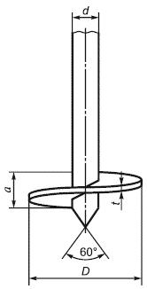
а — шаг лопасти; t — толщина лопасти; d — диаметр штанги; D — диаметр лопасти
Рисунок Б.1 — Конструкция винтового штампа

Размеры винтового штампа должны соответствовать представленным в таблице Б.1.

Таблица Б.1 — Размеры винтового штампа
Размеры | При испытаниях
Размеры | ниже забоя скважины | в массиве без бурения скважины
Диаметр лопасти D, см | 27,7 | 27,7
Толщина лопасти t, см | 1 | 1
Шаг лопасти а, см | 5 | 8
Диаметр штанги d, см:
- до 60 см над лопастью | 8,9 | 7,3—11,4
- свыше 60 см над лопастью | 12,7—21,9 | 7,3—11,4

Б.2 Конструкция винтового штампа, предназначенного для испытания грунтов в массиве без бурения скважины, должна исключить или обеспечить возможность учета сил трения грунта по боковой поверхности штанги при измерениях нагрузки на штамп.

Приложение В
(рекомендуемое)
Обработка результатов испытаний просадочных грунтов

В.1 Модуль деформации просадочных грунтов вычисляют по формуле (2). При испытаниях по схеме «двух кривых» модуль деформации грунта в насыщенном водой состоянии (после замачивания) определяют раздельно для двух участков графика (см. приложение Д): в интервале измерений давлений от p₀ до начального просадочного давления p_{sl} (см. рисунок Д.3) и от p_{sl} до заданного давления p_{з} (см. 8.7).
Для вычисления модуля деформации просадочных грунтов, испытываемых в насыщенном водой состоянии (после замачивания), за начальные значения p₀ и S₀ принимают давление и осадку, соответствующие первой ступени давления.
В.2 Начальное просадочное давление p_{sl} необходимо определять по результатам испытаний грунтов по схеме «двух кривых».
За p_{sl} принимают давление, соответствующее точке перегиба графика S = f(p) для грунта, испытываемого в насыщенном водой состоянии. При нечетко выраженном перегибе графика за p_{sl} принимают давление, при котором просадка грунта в основании штампа S_{sl} составит
S_{sl} = 0,005h_{sl}, (В.1)

где h_{sl} — деформируемая зона грунта по вертикали, определяемая по В.4.
В.3 Относительную просадочность ε_{sl} вычисляют по формуле
ε_{sl} =$\frac{S_{spl}}{h_{spl}}$. (В.2)
Просадку грунта в основании штампа S_{spl} для вычислений ε_{sl} при испытаниях по схеме «одной кривой» необходимо определять, как приращение осадки штампа в результате замачивания грунта при заданном давлении p_{з}, а при испытаниях по схеме «двух кривых» — как разность осадок штампа на грунте в насыщенном водой состоянии и грунте природной влажности на каждой ступени давления. Значения относительной просадочности необходимо считать соответствующими средним давлениям в деформируемой зоне, определяемым по формуле
p_{zср} = $\frac{p + p_{sl}}{2}$ при p > p_{sl}, (В.3)
где p — давление по подошве штампа, МПа.
В.4 Деформируемую зону по вертикали h_{spl} при испытаниях просадочных грунтов с замачиванием следует принимать равной 0,4; 0,7; 1,2; 1,7 и 2,0 диаметра штампа при давлениях p, равных 0,05; 0,1; 0,2; 0,3; 0,4 МПа соответственно.

Приложение Г
(рекомендуемое)
Определение расхода воды для замачивания просадочных грунтов в основании штампа

Расход воды Q, м³, вычисляют по формуле
Q =$\frac{{\text{ρ}}_{d} }{{\text{ρ}}_{\text{ω}} }$ (W_{sat} – w)V, (Г.1)
где ρ_{d} — плотность грунта в сухом состоянии, т/м³;
ρ_{ω} — плотность воды, принимаемая равной 1 т/м³;
W_{sat} — влажность грунта в насыщенном водой состоянии (S_{r} > 0,8), доли единицы;
w — природная влажность грунта, доли единицы;
V — объем замачивания грунта, равный произведению площади шурфа (или замачи-ваемого участка котлована) на глубину замачивания и на коэффициент 1,2, учитывающий растекание воды, м³.

Приложение Д
(рекомендуемое)
Образцы графического оформления результатов испытания грунта штампом

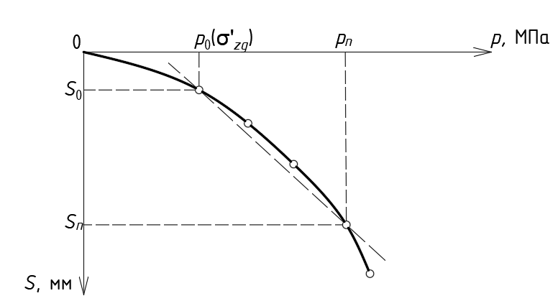

Рисунок Д.1 — График S = f(p) испытания грунта штампом

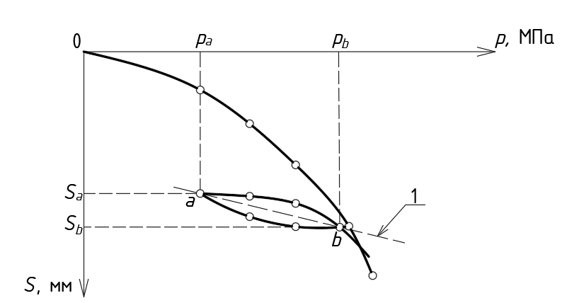
1 — линия для определения модуля повторного нагружения, a – точка, соответствующая концу разгрузки и началу повторного нагружения, b – точка пересечения ветви разгрузки и ветви повторного нагружения

Рисунок Д.2 — График S = f(p) испытания грунта штампом с разгрузкой и повторным нагружением

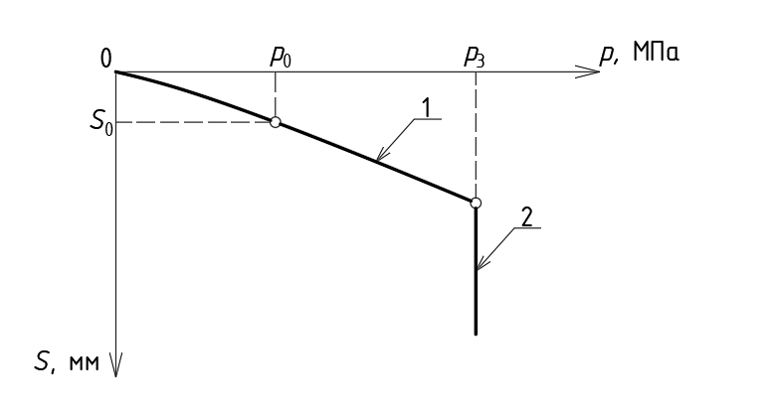
а)

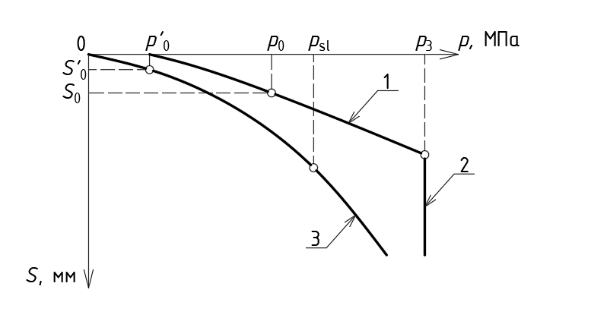
б)

1 — осадка; 2 — просадка при заданном давлении; 3 — осадка после замачивания
Рисунок Д.3 — Графики испытания штампом просадочного грунта с замачиванием
по схеме «одной кривой» (а) и по схеме «двух кривых» (б)

УДК 624.131.4.001.4:006.354 МКС 93.020
Ключевые слова: грунты, штамп, штамповые испытания, плоский штамп, винтовой штамп, модуль деформации, полевые испытания

Заместитель генерального директора
по научной работе
АО «НИЦ «Строительство»,
д-р техн. наук А.Г. Алексеев

Директор НИИОСП
им. Н. М. Герсеванова,
АО «НИЦ «Строительство»,
канд. техн. наук Р.Ф. Шарафутдинов

Ответственный исполнитель:
Зав. лабораторией «Методов
исследований грунтов» №9,
НИИОСП им.Н.М. Герсеванова,
АО «НИЦ «Строительство»,
канд. техн. наук А.Н. Труфанов

